第三师图木舒克市夏可河综合治理工程
1#节制闸管理用房施工图设计

技术服务询价函

询 价 人： 辽宁省水利水电勘测设计研究院有限责任公司
日 期： 2026年5月25日

第三师图木舒克市夏可河综合治理工程
1#节制闸管理用房施工图设计技术服务询价函
1．工程概况
第三师图木舒克市夏可河综合治理工程位于第三师图木舒克市的南北中心地带，图木舒克市成立于 2002 年，位于新疆南部，所在区域北接天山，西连帕米尔高原，南依喀喇昆仑山脉，东靠塔克拉玛干沙漠。
本次夏可河综合治理工程起点为桩号 0+800（西环路桥），终点为 14+000（金源桥），治理河道全长 13.2km。
主要包括河道清淤疏浚、新建护岸、已建护岸改造，河道最大泄洪流量200m³/s；新建钢坝闸 2 座，最大过闸流量200m³/s；新建取水泵站1座，设计流量3m³/s，新建绿化泵站 2 座。
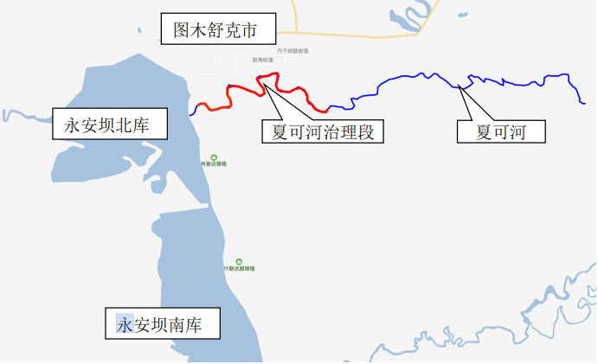
第三师图木舒克市夏可河综合治理工程地理位置示意图
2.询价人提供资料
（1）第三师图木舒克市夏可河综合治理工程技术数据；
（2）第三师图木舒克市夏可河综合治理工程原始设计文件；
（3）第三师图木舒克市夏可河综合治理工程背景技术资料；
（4）第三师图木舒克市夏可河综合治理工程图纸、坐标点。
3.服务内容
完成第三师图木舒克市夏可河综合治理工程1#节制闸管理用房施工图绘制工作。
4.技术服务成果要求及验收标准
应符合国家规范并满足兵团水利局审批要求
5.服务成果提交时间
受托方应在本外委项目合同签订且委托方提供受托方本外委项目所需全部资料后10日内，向委托方提交本设计图纸的纸板图纸及电子版图纸。
6.报价人资格要求
（1）具有市场监督管理部门颁发的独立法人营业执照。
（2）建筑行业（建筑工程）乙级资质。
（3）至少具有一项类似项目工程设计业绩。
7.本项目最高限价
不超过人民币（大写）贰万元整（小写：¥20,000.00），报价金额超过最高限价的报价人不予受理。
报价金额超过最高限价的询价人不予受理。
8.报价文件的递交
8.1请将报价文件扫描件在2026年5月29日20时00分之前发送至176953162@qq.com。经审核合格后将纸质版报价文件邮寄至沈阳市和平区光荣街68号。
8.2逾期送达的或者未送达指定地点的报价文件，询价人不予受理。
9.中标人的选定原则
报价人的报价文件是否响应了询价函的实质要求。对不满足资格要求的报价文件，出具废标原因说明。通过符合性评审的报价文件为有效文件，进行比价程序，询价人以价格和报价人可以开具的增值税专用发票税率为主要因素确定中标人。
10.联系方式
询 价 人：辽宁省水利水电勘测设计研究院有限责任公司
地 址：沈阳市和平区光荣街68号
联 系 人：孙科研
电 话：15841433775

